
VERSIÓN PÚBLICA DEL PODER JUDICIAL DEL ESTADO DE DURANGO DE SEGUNDA INSTANCIA.

Área que clasifica: | Comité de Transparencia
ACUERDO: | 28/2025 ( folio solicitud 101241100019125)
Motivo de la Clasificación | 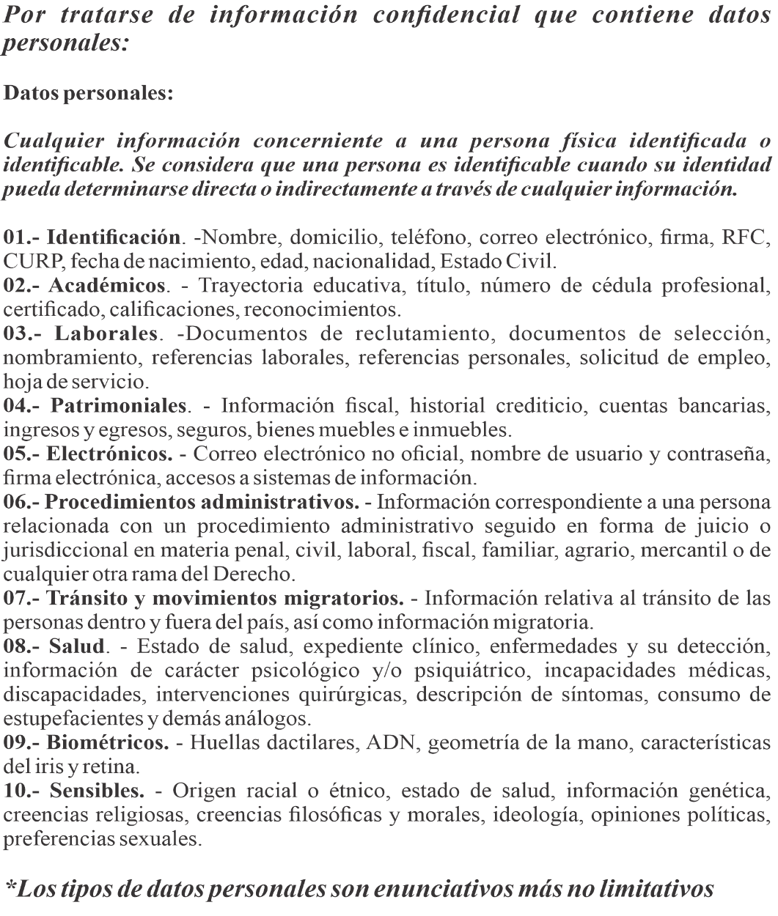
Periodo de clasificación: | No está sujeto a temporalidad por tratarse de datos personales.
Fundamento Legal: | Artículos 3 fracciones X y XI de la Ley de Protección de Datos Personales en Posesión de Sujetos Obligados del Estado de Durango, 5 fracción VIII, 102 fracción III y 112 de la Ley de Transparencia y Acceso a la Información Pública del Estado de Durango.
Nombre completo del titular del área que clasifica: | Elija un Magistrado(a)
Sesión Especial del Comité de Transparencia para la aprobación de versiones públicas de las Obligaciones de Transparencia. | 09/12/2025

COMUNICADO DE SENTENCIA EN FORMATO DE
LECTURA FÁCIL

Hola [No.1]_ELIMINADO_Dato identificativo_[1], somos los Magistrados de la Sala Civil Colegiada del Tribunal Superior de Justicia del Estado, encargados de estudiar su asunto y es importante mencionarles que ustedes cuentan con derechos que deben ser protegidos por jueces.
Queremos decirles que sus padres presentaron un escritos para resolver la situación personal que tienen ellos, pero de esas cuestiones se deben proteger los derechos de ustedes, que son lo relativo a recibir alimentos, educación, vestido, habitación etc., y otro que es importante es que realicen convivencia con su papá, a pesar de que viva en otro país, es por este motivo, que necesitamos escuchar su opinión sobre lo que está pasando con sus papás, porque ustedes tiene derecho a conocer el procedimiento y exponer su sentir de lo que están viviendo.
Es por ello que en esta sentencia se solicitó que ustedes acudan con el juez sin miedo ni temor, porque no va pasar nada es parte de sus derechos que tienen reconocidos, pero es importante que manifiesten su sentir y que pregunten al juez todo lo que quieran saber, porque su opinión es importante para determinar lo mejor para ustedes.
Eso sería todo lo que les queríamos informar, esperamos se encuentren muy bien.
Atentamente los magistrados de la Sala Civil Colegida.

Sra. [No.1]_ELIMINADO_Dato identificativo_[1], por este medio escribe el Magistrado Ponente de las Sala Civil Colegiada del Tribunal Superior de Justicia del Estado, soy el encargado de conocer sobre su asunto en cuanto a su escrito que acompaño, es importante mencionarle que como solicita una pensión alimenticia por parte de su esposo, es importante cumplir con algunos requisitos que la ley indica, en cuanto a señalar cuáles son sus necesidades, así como la posibilidad de su esposo para cumplir con el pago de la pensión, y como en la especie no se encuentran comprobados, por esta Sala se están solicitando recabar dichas pruebas.
Por tal motivo, quiero decirle que usted cuenta con derechos sobre todo por ser un adulto mayor, y ahora éstos deben ser más reconocidos por las autoridades, y a pesar que ha evolucionado el Derecho todavía existen algunas cuestiones que si tiene que cumplirse con los requisitos que marca la ley para que pueda proceder la petición solicitada.
Sin más por el momento, esperando que se encuentre usted bien de Salud, me despido quedando a sus órdenes.

M.D.A. LUIS CELIS PORRAS
Magistrado de la Tercera Ponencia de la Sala civil Colegiada

COMUNICADO DE SENTENCIA EN FORMATO DE
LECTURA FÁCIL

Sr. [No.2]_ELIMINADO_Dato identificativo_[1], por este medio escribe el Magistrado Ponente de las Sala Civil Colegiada del Tribunal Superior de Justicia del Estado, soy el encargado de conocer sobre el asunto en donde su ex pareja interpuso un medio de impugnación conocido como apelación.
Es importante mencionarle que la Sra. [No.3]_ELIMINADO_Dato identificativo_[1]solicitó una pensión alimenticia para ella, pero es importante que antes de otorgarla se necesita algunas pruebas que debe recabarse, como cuales son las necesidades de ella y acreditar su grado de discapacidad expedida por una institución de salud oficial, así como por su parte cual es la posibilidad que tiene usted de poder otórgale alimentos a ella, por lo que el juez ordenará algunos oficios algunas dependencia para comprobar lo relativo.
Por tal motivo, quiero decirle que usted cuenta con derechos sobre todo por ser un adulto mayor, y ahora éstos deben ser más reconocidos por las autoridades, y a pesar que ha evolucionado el Derecho todavía existen algunas cuestiones que si tiene que cumplirse con los requisitos que marca la ley para que pueda proceder la petición solicitada.
Sin más por el momento, esperando que se encuentre usted bien de Salud, me despido quedando a sus órdenes.

M.D.A. LUIS CELIS PORRAS
Magistrado de la Tercera Ponencia de la Sala civil Colegiada
COMUNICADO DE SENTENCIA EN FORMATO DE
LECTURA FÁCIL
Hola [No.1]_ELIMINADO_Dato identificativo_[1], somos los Magistrados de la Sala Civil Colegiada del Tribunal Superior de Justicia del Estado, encargados de estudiar su asunto y es importante mencionarles que ustedes cuentan con derechos que deben ser protegidos por jueces.
Queremos decirles que sus padres presentaron un escrito para resolver la situación personal que tienen ellos, además debemos proteger sus derechos de ustedes, que son lo relativo a recibir alimentos, educación, vestido, habitación etc., y protegerlos sobre cualquier situación que pueda afectarlos en su integridad como niños, así mismo como también es importante hacerles saber que tienen derecho a la convivencia con su papá, es por este motivo, que necesitamos escuchar su opinión además también lo tienen de conocer el procedimiento y exponer su sentir de lo que están viviendo como parte de una familia.
Es por ello que en esta sentencia se solicitó que ustedes acudan con el juez sin miedo ni temor, porque es importante que manifiesten su sentir y que pregunten al juez todo lo que quieran saber, porque su opinión es importante para determinar lo relativo de la patria potestad.
Eso sería todo lo que les queríamos informar, esperamos se encuentren muy bien.
Atentamente los magistrados de la Sala Civil Colegida.

COMUNICADO DE SENTENCIA EN FORMATO DE
LECTURA FÁCIL

Hola [No.1]_ELIMINADO_Dato identificativo_[1], somos los Magistrados de la Sala Civil Colegiada del Tribunal Superior de Justicia del Estado, encargados de estudiar tu asunto, y es importante mencionarte que tienes derechos que deben ser protegidos por jueces.
Queremos decirte que tus padres presentaron un escrito para resolver la situación personal que tienen ellos, pero de esas cuestiones se deben proteger tus derechos, que son lo relativo a recibir alimentos, educación, vestido, habitación, etc., siendo importante que realices convivencia con tu papá, es por este motivo, que necesitamos escuchar tu opinión sobre lo que está pasando con tus papás, porque tienes derecho a venir al tribunal y exponer tu sentir de lo que estás viviendo en tu familia.
En ese sentido, en esta sentencia a fin de solucionar el conflicto familiar y escuchar tu opinión, te pedimos que acudas con el juez sin miedo ni temor, porque no va pasar nada, es parte de tus derechos que tienes reconocidos, pero es importante que manifiestes tu sentir y que preguntes al juez todo lo que quieras saber, porque tu opinión es importante para determinar lo mejor para ti.
Eso sería todo lo que te queríamos informar, esperamos te encuentres muy bien.
Atentamente los magistrados de la Sala Civil Colegida.

COMUNICADO DE SENTENCIA EN FORMATO DE
LECTURA FÁCIL

[No.1]_ELIMINADO_Dato identificativo_[1], este documento es para ti, lo hicimos para informarte sobre la resolución que tomamos en el asunto que tu mamá nos hizo del conocimiento.
Nosotros somos un grupo de personas que revisan las decisiones que los jueces toman en los problemas que las personas les piden que resuelvan.
Tu mamá le dijo a la Jueza que quiere que vivas con ella y le dijo que estas enfermito.
Queremos que sepas que nosotros reconocemos lo valioso que eres como persona y que tú tienes muchos derechos.
También queremos decirte que, tanto las mamás como los papás tienen la obligación de darle a sus hijos lo que necesiten para vivir.
Esto quiere decir que tú tienes derecho a que tu papá y tu mamá te proporcionen un lugar donde vivir, comida, ropa, zapatos, lo que necesites para tu educación y que, si tú te encuentras enfermo, entonces tus papás deben llevarte al médico para que te atienda y deben darte las medicinas y tratamientos que necesites para que sanes.
Otro de tus derechos es que puedas opinar en los asuntos que traten sobre ti.
Por eso, lo que nosotros hicimos fue pedirle a la Jueza que le diga a una psicóloga, quien es una persona que sabe mucho de emociones, que platique contigo, que te escuche.
A esa persona tú puedes decirle cómo te sientes, y esa persona te va a explicar que tú tienes derecho a ir con la Jueza para contarle tus necesidades, para platicarle sobre tu relación con tus papás, y todo lo que tu consideres importante.
Porque todo lo que tú digas, [No.2]_ELIMINADO_Dato identificativo_[1], es muy valioso y le ayudará a la Jueza a resolver buscando lo mejor para ti.

COMUNICADO DE SENTENCIA EN FORMATO DE LECTURA FÁCIL

[No.1]_ELIMINADO_Dato identificativo_[1]:
Te saludan EUSEBIO CEPEDA SOLIS, SUSANA PACHECO RODRÍGUEZ y KAREN FLORES MACIEL, Magistrados de la Sala Civil Colegiada del Tribunal Superior de Justicia.
Somos los encargados de conocer sobre tu asunto en la solicitud que presentó ante el juez de lo familiar el señor [No.2]_ELIMINADO_Dato identificativo_[1], respecto a la paternidad sobre ti.
Los tres Magistrados que revisamos este caso, sabemos que acudiste en dos ocasiones ante el juzgado para que te tomaran muestras de sangre para la práctica de un estudio que era necesario para conocer sobre este tema y que posteriormente tu mamá expresó ante el juez que no permitiría que se te tomara otra muestra de sangre para realizar un nuevo estudio.
Es muy importante que sepas que en respeto a tus derechos como menor de edad, los Magistrados de la Sala Civil Colegiada dictamos una sentencia rechazando la solicitud del señor [No.3]_ELIMINADO_Dato identificativo_[1], quien por el hecho de reconocerte como su hijo ante el Registro Civil, debe asumir todas las obligaciones como tu padre, por ejemplo, la de proporcionarte alimentos y darte los cuidados necesarios para que tú puedas desarrollarte plenamente y alcanzar tus metas.
Lamentamos el accidente que tuviste el año pasado, esperando que te recuperes muy pronto para que estudies, te prepares y recibas todo el apoyo que mereces, tanto por parte de tus padres, como de tus maestros y de la sociedad.
Recibe un cordial saludo.

MAG. EUSEBIO CEPEDA SOLIS
MAG. SUSANA PACHECO RODRÍGUEZ | MAG. KAREN FLORES MACIEL

COMUNICADO DE SENTENCIA EN FORMATO DE LECTURA FÁCIL

¡Hola, [No.1]_ELIMINADO_Dato identificativo_[1] y [No.2]_ELIMINADO_Dato identificativo_[1]! Soy Karen, la Magistrada que conoció su caso y que hoy se resuelve.

En este juicio se decidió acerca de que puedan convivir con su mamá más tiempo, y quiero decirles lo siguiente:
Que la familia es lo mas importante que existe, pues gracias a ella nuestro corazón se llena de felicidad y amor.
Por eso, es muy importante que puedan convivir con su papá y también con mamá, pues ellos siempre querrán aconsejarles, amarles, educarteles y guíarles.
Saben, todos los niños y niñas tienen derechos y entre esos es el que puedan tener una relacion cercana con sus familiares. A mí me interesa mucho que sus derechos sean respetados para que se desarrollen libre y emocionalmente bien.
Sé lo que han vivido en sus convivencias y me alegra que ha mejorado su relación con mamá. Por eso decidí que puedan verla más tiempo para que los días de visita sigan jugando, compartiendo comida, que los peine, platiquen, se abracen, y demuestren todo su cariño, porque eso les provoca sonrisas y es muy bueno para ustedes.
Me despido de ustedes, disfruten el tiempo con su papá y mamá siempre. Gracias por confiar en la justicia.
ATENTAMENTE

M.D. KAREN FLORES MACIEL
MAGISTRADA DE LA TERCERA SALA CIVIL UNITARIA
DEL TRIBUNAL SUPERIOR DE JUSTICIA

En vista de lo anterior y a efecto de que a [No.1]_ELIMINADO_Dato identificativo_[1] le sea más sencillo comprender lo resuelto en el presente juicio, esta autoridad procede a elaborar un formato de lectura fácil de la presente sentencia, en los siguientes términos:
1.- [No.2]_ELIMINADO_Dato identificativo_[1]: Tú hermana [No.3]_ELIMINADO_Dato identificativo_[1] inició este procedimiento para que se eligiera a la persona que te apoyará en tus necesidades.
2.- Como Juez decidí que tu hermana [No.4]_ELIMINADO_Dato identificativo_[1] es la persona indicada para ello.
3.- Por eso será el quien te apoye en la toma de tus decisiones y estará al pendiente de cubrir tus deseos y todo lo que necesites.
4.- Tu hermana nos deberá informar todo esto para asegurarnos que estás bien.
5.- Pero todo esto puede cambiar si lo necesitas.

ATENTAMENTE
LIC. DEBORAH MONICA CERILLO RUIZ
JUEZA PRIMERO DE LO FAMILIAR

